**Поэтический календарь**

**«Профессиональные праздники и памятные дни в Вооруженных Силах Российской Федерации»**



**Октябрь**

**1 октября - День Сухопутных войск**

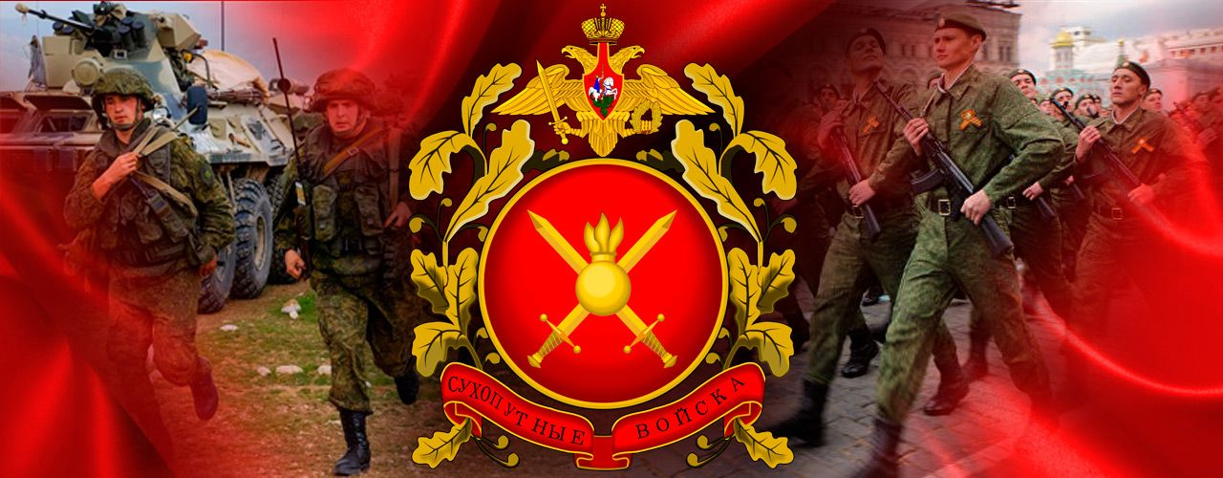

«День Сухопутных войск Вооружённых сил Российской Федерации» — [государственный профессиональный праздник](https://ru.wikipedia.org/wiki/%D0%9F%D1%80%D0%B0%D0%B7%D0%B4%D0%BD%D0%B8%D0%BA%D0%B8_%D0%A0%D0%BE%D1%81%D1%81%D0%B8%D0%B8) [военнослужащих](https://ru.wikipedia.org/wiki/%D0%92%D0%BE%D0%B5%D0%BD%D0%BD%D0%BE%D1%81%D0%BB%D1%83%D0%B6%D0%B0%D1%89%D0%B8%D0%B9) и гражданских служащих [Сухопутных войск Российской Федерации](https://ru.wikipedia.org/wiki/%D0%A1%D1%83%D1%85%D0%BE%D0%BF%D1%83%D1%82%D0%BD%D1%8B%D0%B5_%D0%B2%D0%BE%D0%B9%D1%81%D0%BA%D0%B0_%D0%A0%D0%BE%D1%81%D1%81%D0%B8%D0%B9%D1%81%D0%BA%D0%BE%D0%B9_%D0%A4%D0%B5%D0%B4%D0%B5%D1%80%D0%B0%D1%86%D0%B8%D0%B8). Отмечается в [России](https://ru.wikipedia.org/wiki/%D0%A0%D0%BE%D1%81%D1%81%D0%B8%D1%8F) ежегодно [1 октября](https://ru.wikipedia.org/wiki/1_%D0%BE%D0%BA%D1%82%D1%8F%D0%B1%D1%80%D1%8F), начиная с 2006 года.

Дата, избранная для празднования «Дня Сухопутных войск» в России, не случайна: 1 октября 1550 года [Государь, Царь и Великий Князь всея Руси](https://ru.wikipedia.org/wiki/%D0%93%D0%BE%D1%81%D1%83%D0%B4%D0%B0%D1%80%D1%8C,_%D0%A6%D0%B0%D1%80%D1%8C_%D0%B8_%D0%92%D0%B5%D0%BB%D0%B8%D0%BA%D0%B8%D0%B9_%D0%9A%D0%BD%D1%8F%D0%B7%D1%8C_%D0%B2%D1%81%D0%B5%D1%8F_%D0%A0%D1%83%D1%81%D0%B8) [Иван IV Васильевич (Грозный)](https://ru.wikipedia.org/wiki/%D0%98%D0%B2%D0%B0%D0%BD_%D0%93%D1%80%D0%BE%D0%B7%D0%BD%D1%8B%D0%B9) издал [приговор (указ)](https://ru.wikipedia.org/wiki/%D0%A3%D0%BA%D0%B0%D0%B7) «Об помещении в [Московском](https://ru.wikipedia.org/wiki/%D0%9C%D0%BE%D1%81%D0%BA%D0%BE%D0%B2%D1%81%D0%BA%D0%B8%D0%B9_%D1%83%D0%B5%D0%B7%D0%B4) и окружающих уездах [избранной тысячи служилых людей](https://ru.wikipedia.org/wiki/%D0%98%D0%B7%D0%B1%D1%80%D0%B0%D0%BD%D0%BD%D0%B0%D1%8F_%D1%82%D1%8B%D1%81%D1%8F%D1%87%D0%B0)», создав первое постоянное [войско](https://ru.wikipedia.org/wiki/%D0%92%D0%BE%D0%B9%D1%81%D0%BA%D0%BE) — [стрелецкие полки](https://ru.wikipedia.org/wiki/%D0%A1%D1%82%D1%80%D0%B5%D0%BB%D0%B5%D1%86%D0%BA%D0%B8%D0%B5_%D0%BF%D0%BE%D0%BB%D0%BA%D0%B8). Кроме того, Иван Грозный упорядочил систему комплектования [поместного войска](https://ru.wikipedia.org/wiki/%D0%9F%D0%BE%D0%BC%D0%B5%D1%81%D1%82%D0%BD%D0%BE%D0%B5_%D0%B2%D0%BE%D0%B9%D1%81%D0%BA%D0%BE), установил постоянное пребывание на службе в мирное и военное время, организовал централизованное управление армией и её снабжение, создав тем самым первое постоянное [войско Русского государства](https://ru.wikipedia.org/wiki/%D0%90%D1%80%D0%BC%D0%B8%D1%8F_%D0%A0%D1%83%D1%81%D1%81%D0%BA%D0%BE%D0%B3%D0%BE_%D0%B3%D0%BE%D1%81%D1%83%D0%B4%D0%B0%D1%80%D1%81%D1%82%D0%B2%D0%B0), имевшее признаки регулярной армии, и заложив основы дальнейшего формирования и развития российских сухопутных войск.

В ноябре [1699 года](https://ru.wikipedia.org/wiki/1699_%D0%B3%D0%BE%D0%B4) царь [Пётр I](https://ru.wikipedia.org/wiki/%D0%9F%D1%91%D1%82%D1%80_I) издал указ «О приёме в службу солдат из [вольных людей](https://ru.wikipedia.org/wiki/%D0%92%D0%BE%D0%BB%D1%8C%D0%BD%D1%8B%D0%B5_%D0%BB%D1%8E%D0%B4%D0%B8_(%D0%A0%D0%BE%D1%81%D1%81%D0%B8%D0%B9%D1%81%D0%BA%D0%B0%D1%8F_%D0%B8%D0%BC%D0%BF%D0%B5%D1%80%D0%B8%D1%8F))», установив [рекрутский принцип формирования войска](https://ru.wikipedia.org/wiki/%D0%A0%D0%B5%D0%BA%D1%80%D1%83%D1%82%D1%81%D0%BA%D0%B0%D1%8F_%D0%BF%D0%BE%D0%B2%D0%B8%D0%BD%D0%BD%D0%BE%D1%81%D1%82%D1%8C). После окончания [Северной войны (1700—1721)](https://ru.wikipedia.org/wiki/%D0%A1%D0%B5%D0%B2%D0%B5%D1%80%D0%BD%D0%B0%D1%8F_%D0%B2%D0%BE%D0%B9%D0%BD%D0%B0) в [Российской империи](https://ru.wikipedia.org/wiki/%D0%A0%D0%BE%D1%81%D1%81%D0%B8%D0%B9%D1%81%D0%BA%D0%B0%D1%8F_%D0%B8%D0%BC%D0%BF%D0%B5%D1%80%D0%B8%D1%8F) появилась [регулярная сухопутная армия](https://ru.wikipedia.org/wiki/%D0%A0%D1%83%D1%81%D1%81%D0%BA%D0%B0%D1%8F_%D0%B8%D0%BC%D0%BF%D0%B5%D1%80%D0%B0%D1%82%D0%BE%D1%80%D1%81%D0%BA%D0%B0%D1%8F_%D0%B0%D1%80%D0%BC%D0%B8%D1%8F).

[31 мая](https://ru.wikipedia.org/wiki/31_%D0%BC%D0%B0%D1%8F) [2006 года](https://ru.wikipedia.org/wiki/2006_%D0%B3%D0%BE%D0%B4) [президент Российской Федерации](https://ru.wikipedia.org/wiki/%D0%9F%D1%80%D0%B5%D0%B7%D0%B8%D0%B4%D0%B5%D0%BD%D1%82_%D0%A0%D0%BE%D1%81%D1%81%D0%B8%D0%B9%D1%81%D0%BA%D0%BE%D0%B9_%D0%A4%D0%B5%D0%B4%D0%B5%D1%80%D0%B0%D1%86%D0%B8%D0%B8) [В. В. Путин](https://ru.wikipedia.org/wiki/%D0%92._%D0%92._%D0%9F%D1%83%D1%82%D0%B8%D0%BD) подписал [указ](https://ru.wikipedia.org/wiki/%D0%A3%D0%BA%D0%B0%D0%B7) № 549 «Об установлении профессиональных праздников и памятных дней в Вооружённых силах Российской Федерации», в котором предписывалось отмечать «День Сухопутных войск» [1 октября](https://ru.wikipedia.org/wiki/1_%D0%BE%D0%BA%D1%82%D1%8F%D0%B1%D1%80%D1%8F) ежегодно, начиная с года вступления указа в законную силу. Праздник был учреждён наряду с другими «*в целях возрождения и развития отечественных воинских традиций, повышения престижа военной службы и в знак признания заслуг военных специалистов в решении задач обеспечения обороны и безопасности государства*»

**Владимир Иванович Переверзев**

Пехота

Ты что загрустила, пехота,

В окопах, окутанных тьмой?

Тебе умирать неохота?

Тебе умирать не впервой.

На мёрзлой земле засыпая,

Лежат как попало полки,

И льётся вода дождевая

В подставленные котелки.

Известное дело – погода,

Известное дело – война.

Готова к атаке пехота.

Окопы. Холмы. Тишина.

Летят молодые преданья,

Старинного дыма клубы.

Всё резче видны очертанья

И Родины, и судьбы.

И вот уж не лица, а лики

Проходят перед тобой

С их жертвенностью великой

И мужественностью простой.

С их правдой суровой…

Как тихо!

Лишь только за ближним холмом

Кричит полуночная птица,

Обугленным чертит крылом.

Но совести, крови и чести

Дела не растают, как дым,

Покуда ты с Родиной вместе

Дыханием дышишь одним.

**Вера Михайловна Инбер**

Царица полей

Задолго до танка и до самолета

Ты славилась силой своей.

Ты битвы решала, пехота, пехота,

Пехота, царица полей.

Препятствия все на пути ты сметала,

Спасая Россию от бед.

С великим Петром ты была под Полтавой,

Суворову шла ты вослед.

По гирлам Дуная, болотам Стохода,

Без бродов и без переправ,

По горло в воде, ты шагала, пехота,

Винтовки высоко подняв.

По горным дорогам, по зимним Карпатам

Ты шла по колено в снегу.

Но духом никто из идущих не падал,

Никто не сказал: «Не могу».

Навстречу тебе выходили с поклоном,

Махали с деревьев и крыш.

Пехота, пехота, твои батальоны

Входили в Берлин и Париж.

Хвала кавалерии и самолетам,

И танкам, и пушкам хвала!

Но все они любят, пехота, пехота,

Чтоб с ними ты рядом была.

Чем больше тебя и чем ближе ты рядом,

Тем вражеский натиск слабей.

Ты насмерть стояла у стен Сталинграда,

На кромке приволжских степей.

Была ты на Пулковских наших высотах,

И неколебимый гранит

Священную память, пехота, пехота,

Навек о тебе сохранит.

**Юрий Семенович Белаш**

Пехота

Пехоту обучали воевать.

Пехоту обучали убивать.

Огнем. Из трехлинейки, на бегу,

Все пять патронов – по знакомой цели,

По лютому, заклятому врагу

В серо-зеленой, под ремень, шинели.

Гранатою. Немного задержав

К броску уже готовую гранату,

Чтоб, близко у ноги врага упав,

Сработал медно-желтый детонатор.

Штыком. Одним движением руки.

Неглубоко, на полштыка, не дале.

А то, бывали случаи, штыки

В костях, как в древесине, застревали.

Прикладом. Размахнувшись от плеча,

Затыльником – в лицо или ключицу.

И бей наверняка, не горячась,

Промажешь – за тебя не поручиться.

Саперною лопаткою. Под каску.

Не в каску – а пониже, по виску,

Чтоб кожаная лопнула завязка

И каска покатилась по песку.

Армейскими ботинками. В колено.

А скрючится от боли – по лицу, –

В крови чтобы, горячей и соленой,

Навеки захлебнуться подлецу.

И, наконец – лишь голыми руками.

Подсечкою на землю положи,

И, скрежеща от ярости зубами,

Вот этими руками – задуши.

С врагом необходимо воевать.

Врага необходимо убивать.

**Николай Константинович Старшинов**

Песня о пехоте

Когда угрюмый ливень лупит крышу,

Когда осенний ветер листья рвет,

Мне чудится, что вижу я и слышу,

Как по глухим лесам идет мой взвод.

Нас до костей дождями исхлестало,

Нас прознобило с головы до пят…

Уже и артиллерия отстала,

И самолеты нынче не взлетят.

В болотной жиже позавязли танки…

Тогда и наступает наш черед.

А ну, пехота, просуши портянки,

Перемотай обмотки и – вперед!..

Ты никогда еще не унывала,

А я с тобой, а я всегда с тобой.

Мы как-нибудь дотянем до привала,

А может, прямо с марша бросят в бой.

«Давай, давай, не подведи, родная, –

Тебе твердили ласково, любя, –

Из всех родов ты самая земная,

И вся надежда нынче на тебя!!»

…Как далеко то время!.. Но доныне

Не позабыты эти марш-броски.

И нам, твоим солдатам, теплый иней

Пожизненно улегся на виски.

Мы как-нибудь дотянем до привала.

И даже снова на пути своем

Не так легко и лихо, как бывало,

Но мы споем, но мы еще споем!..

Ну как же мне сдаваться неохота!

И все-таки подходит мой черед…

Но я твержу: «Не унывай, пехота,

Перемотай обмотки и – вперед!»

**4 октября - День Космических войск**

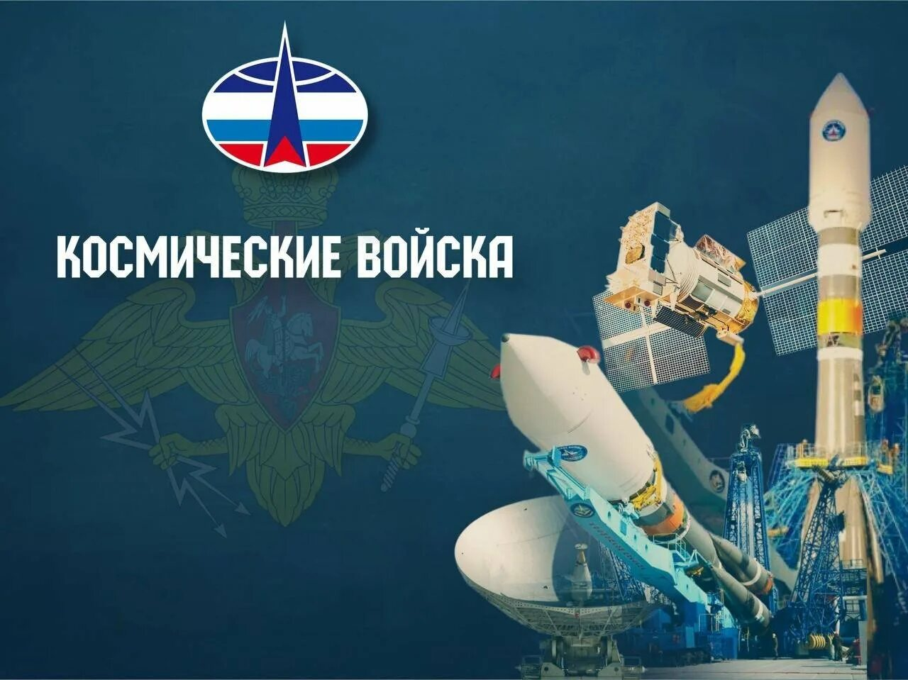

День Космических войск России ежегодно отмечается 4 октября. Это профессиональный праздник рода войск в составе Воздушно-космических сил Вооружённых Сил России (ВКС ВС России).

Праздник приурочен ко дню запуска первого искусственного спутника Земли, который был успешно выведен на орбиту 4 октября 1957 года. Это событие открыло летопись космонавтики, в том числе военной.

Этапы развития Космических войск

Первые воинские части космического назначения (ныне Ракетные войска стратегического назначения, РВСН) были сформированы в СССР в 1955 году.

В 2001 году Космические войска оформились в самостоятельный род войск, но автономно просуществовали всего 10 лет и стали частью Войск воздушно-космической обороны.

С 1 августа 2015 года Космические войска воссозданы как род войск в составе ВКС России.

Космические войска решают широкий спектр задач, связанных с обеспечением национальной безопасности и защитой интересов страны в космическом пространстве. Некоторые из них:

управление спутниковыми системами: от разведки и связи до навигации и метеорологии;

проведение космической разведки и мониторинга для своевременного обнаружения угроз;

оперативное информирование первых лиц государства о возможной угрозе;

поддержка надёжной и защищённой спутниковой связи;

защита космической инфраструктуры от кибератак и оружия.

**Крылов Борис Павлович**

Пусть крепнет Россия как символ свободы,  
Для всех федерально-открытый союз.  
Россия – держава народов свободных,  
И всех нас сплотила Великая Русь.  
  
Делясь округами, единою связкой  
Стоим мы в Евразии мощным звеном.  
От моря Балтийского и до Аляски  
Народ наш под мирным двуглавым орлом.  
   
Цвет белого, синего, красного в знамя  
Россия вписала еще в старину.  
И символы эти поддержаны нами -  
Со всех поколений мы сняли вину.  
  
Памятью к прошлому сила народная  
Всегда лишь к единству и миру вела.  
Пусть крепнет Россия, в мире свободная,  
Чтоб жизнь у народов достойней была 

**Поздравления**

Нам космос покоряется порой,  
И спутники выходят на орбиты,  
И это все придумано тобой,  
А ты на мужество давно испытан.  
  
Желаем мы востребованным быть,  
И на работе высоко ценимым,  
Стране и людям доблестно служить,  
В семье своей быть горячо любимым!  
  
Пусть дети тебя радуют всегда,  
Не омрачают дни волненья и тревоги,  
Ведь ты мужчина видный — хоть куда,  
Пусть покоряются тебе пути-дороги!

***

За неба мирной синевой,

Давно известно свету,  
Космический укрыт простор,  
Объявший всю планету.  
  
Чтоб этот космоса рубеж,  
Великих кладезь знаний,  
Освоить — ни за что!  
Дремать нельзя ни дня им.  
  
Космических масштабы войск  
Лишь на параде приоткрыты,  
Но в этот день их службу,  
Обязан просто чтить ты.

**20 октября - День военного связиста**

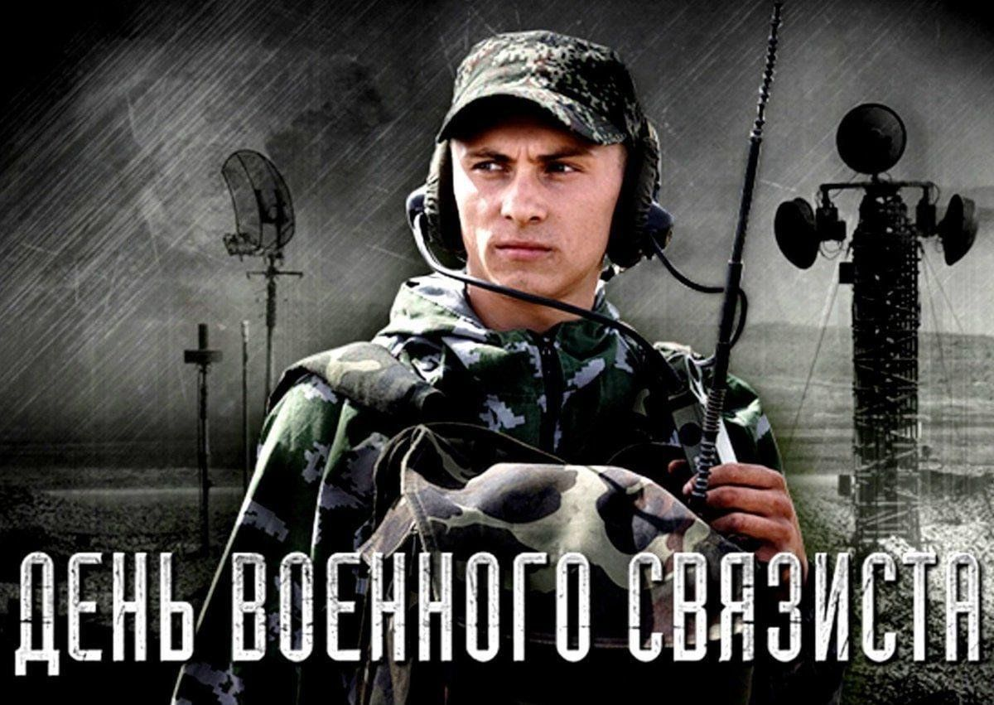

День военного связиста — профессиональный праздник всех работников и военнослужащих войск связи в российской армии.

Дата 20 октября выбрана в честь дня образования специальных войск связи России — 20 октября 1919 года. В этот день приказом Реввоенсовета Советской Республики в составе Полевого штаба было сформировано управление связи, служба связи выделена в специальную службу штабов, а войска связи — в самостоятельные специальные войска. Так была заложена структура современных войск связи.

 Важную роль работа связистов сыграла в годы Великой Отечественной войны. С первых же дней войны более миллиона военных связистов активно участвовали во всех сражениях Великой Отечественной войны, обеспечивали устойчивую связь для управления войсками и оповещения об обстановке на фронтах, снабжали штабы необходимыми сведениями, доставляли оперативную информацию в боевые части, передавали на места боевые приказы командования. Нарушенные каналы связи им приходилось восстанавливать порой ценой собственной жизни. Подвиги военных связистов по достоинству были оценены Родиной: 304 человека удостоены звания Героя Советского Союза, 133 – полных кавалеров ордена Славы, сотни тысяч связистов и 645 частей связи награждены боевыми орденами и медалями, 172 подразделения связи названы в честь освобождаемых ими городов.

**Сергей Владимирович Михалков**

Связист

Фашистской пули слышен свист

Над самой головой.

Ползет с катушкою связист

И тянет провод свой.

В его руках живая нить,

Вперед, за шагом шаг!

Он должен связь восстановить –

Ее попортил враг.

Молчит в землянке телефон,

Не знает штаб полка,

Что вышел первый батальон

На правый фланг врага.

Не может «Дон» сказать «Москве»

Про сделанный прорыв.

Связист-боец, в кустах, в траве

Скорей найди обрыв!

В туман и в мрак, ночной порой,

И в ливень, и в пургу

Связист-боец, связист-герой

Ползет назло врагу.

Он под огнем обрыв найдет,

Соединит концы:

Командный пункт ответа ждет,

Приказа ждут бойцы.

Пускай снарядов слышен свист

Над самой головой,

Ползет уверенно связист

С задачей боевой.

Он презирает смерть свою

Как воин, как боец.

А храбрых не разит в бою

Ни штык и ни свинец!

Огнем немецких батарей

Накрыта высота,

Но не ушел Орлов Андрей

Со своего поста.

В бою не дрогнул коммунист,

Не бросил телефон.

И за отвагу был связист

Медалью награжден.

**Алексей Александрович Сурков**

Связист

*Памяти комсомольца Новикова*

Он линию едва срастить успел,

Когда, вплетаясь в посвист ветровой,

Чужой свинец пронзительно запел

Над низко наклоненной головой.

Осенний день был облачен и хмур.

Дрожал от взрывов подмосковный лог.

Связист зажал зубами тонкий шнур

И за сугроб, отстреливаясь, лег.

Лишь через час его в снегу нашли.

В больших глазах застыла синева.

Меж мертвых губ по проводу текли

Живой команды твердые слова.

Связист и в смерти не покинул пост,

Венчая подвигом свой бранный труд.

Он был из тех, кто, поднимаясь в рост,

Бессмертие, как города, берут.

**Всеволод Эдуардович Багрицкий**

Над головой раскаленный свист,

По мягкому снегу ползет связист.

Хрипнул и замолчал телефон.

Сжала трубку ладонь.

Артиллерийский дивизион

Не может вести огонь.

Замолкли тяжелые батареи.

В путь уходит связист Андреев.

Над головой раскаленный свист –

Не приподнять головы.

По мягкому снегу ползет связист

Через овраги и рвы.

Тонкою черной полосой

Провод ведет связист за собой.

Дорог каждый потерянный час,

Каждые пять минут.

И дважды прострелен противогаз,

И воздух шрапнели рвут.

Но вот на краю глухого обрыва

Андреев находит место обрыва,

Замерзшие пальцы скрепляют медь.

А солнце бредет на запад,

И медленно начинает темнеть,

И можно идти назад.

**22 октября - День финансово-экономической службы**

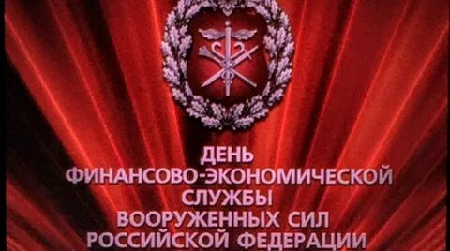

Праздник был учреждён в 2015 году как дань заслугам военных финансистов, которые занимаются распределением финансов на федеральном и региональном уровне.

Дата выбрана в честь события 1918 года, когда был подписан Приказ Реввоенсовета об учреждении Финансового отдела. Этот отдел играл ключевую роль в управлении финансами и обеспечении армии, что стало основой для современной финансово-экономической службы.

**Поздравления с Днем Финансово-экономической службы в стихах**

С Днем финансовой службы ВС России!  
Искренне тебя я поздравляю,  
Чтобы в жизни смог открыть любые двери.  
Пускай финансы будут на «отлично»,  
Пускай все будет слаженно, легко,  
Пускай судьба порадует прилично  
Зарплатой, премией и чем-нибудь еще!

***  
День финансовой службы настал,  
Поздравляю Вас в праздник прекрасный!  
Пусть ведет Вас удача по этой Земле,  
Чтобы было все в жизни подвластно!  
Виртуозно справляетесь с деньгами Вы,  
Направляя их в дело благое,  
Вы же гордость России, великой страны,  
Она может быть с Вами в покое!  
Формируете вы бюджет войск, чтобы они  
Провести всегда в срок смогли дело!  
Направлений, задач у Вас много, и вы  
Не допустите в них беспредела!

***  
C днем финансовой службы поздравить спешу,  
Вы нужны государству! Вы – порядка залог!  
От души в этот праздник сегодня скажу –  
Пусть удача приходит скорей на порог!

Что касается денег – как рыба в воде,  
Вы в финансах любых без проблем разберетесь!  
Я желаю вам счастья всегда и везде,  
Пусть успеха большого скорее коснетесь!

***  
С Днем Финансовой службы!  
Поздравляю Вас в праздник прекрасный!  
Пусть ведет Вас удача по этой Земле,  
Чтобы было все в жизни подвластно!

Виртуозно справляетесь с деньгами Вы,  
Направляя их в дело благое,  
Вы же гордость России, великой страны,  
Она может быть с Вами в покое!

**24 октября - День подразделений специального назначения**

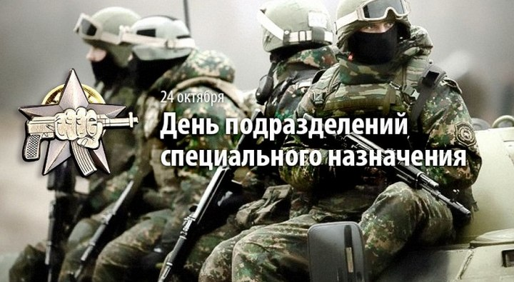

Дата 24 октября для проведения «Дня частей и соединений специального назначения» выбрана не случайно. Именно в этот день в [1950 году](https://ru.wikipedia.org/wiki/1950_%D0%B3%D0%BE%D0%B4) [министр](https://ru.wikipedia.org/wiki/%D0%9C%D0%B8%D0%BD%D0%B8%D1%81%D1%82%D1%80) [Вооружённых сил СССР](https://ru.wikipedia.org/wiki/%D0%92%D0%BE%D0%BE%D1%80%D1%83%D0%B6%D1%91%D0%BD%D0%BD%D1%8B%D0%B5_%D1%81%D0%B8%D0%BB%D1%8B_%D0%A1%D0%A1%D0%A1%D0%A0) и [Военный министр СССР](https://ru.wikipedia.org/wiki/%D0%9C%D0%B8%D0%BD%D0%B8%D1%81%D1%82%D0%B5%D1%80%D1%81%D1%82%D0%B2%D0%BE_%D0%BE%D0%B1%D0%BE%D1%80%D0%BE%D0%BD%D1%8B_%D0%A1%D0%A1%D0%A1%D0%A0), [маршал Советского Союза](https://ru.wikipedia.org/wiki/%D0%9C%D0%B0%D1%80%D1%88%D0%B0%D0%BB_%D0%A1%D0%BE%D0%B2%D0%B5%D1%82%D1%81%D0%BA%D0%BE%D0%B3%D0%BE_%D0%A1%D0%BE%D1%8E%D0%B7%D0%B0) [А. М. Василевский](https://ru.wikipedia.org/wiki/%D0%92%D0%B0%D1%81%D0%B8%D0%BB%D0%B5%D0%B2%D1%81%D0%BA%D0%B8%D0%B9,_%D0%90%D0%BB%D0%B5%D0%BA%D1%81%D0%B0%D0%BD%D0%B4%D1%80_%D0%9C%D0%B8%D1%85%D0%B0%D0%B9%D0%BB%D0%BE%D0%B2%D0%B8%D1%87) подписал [директиву](https://ru.wikipedia.org/wiki/%D0%94%D0%B8%D1%80%D0%B5%D0%BA%D1%82%D0%B8%D0%B2%D0%B0_(%D0%B0%D0%BA%D1%82_%D1%83%D0%BF%D1%80%D0%B0%D0%B2%D0%BB%D0%B5%D0%BD%D0%B8%D1%8F)) № ОРГ/2/395/832 с [грифом](https://ru.wikipedia.org/wiki/%D0%93%D1%80%D0%B8%D1%84_%D1%81%D0%B5%D0%BA%D1%80%D0%B5%D1%82%D0%BD%D0%BE%D1%81%D1%82%D0%B8) [«Секретно»](https://ru.wikipedia.org/wiki/%D0%93%D0%BE%D1%81%D1%83%D0%B4%D0%B0%D1%80%D1%81%D1%82%D0%B2%D0%B5%D0%BD%D0%BD%D0%B0%D1%8F_%D1%82%D0%B0%D0%B9%D0%BD%D0%B0) о создании подразделений специального назначения (СпН) (*глубинная разведка* или разведка специального назначения) для действий в самом глубоком тылу вероятного противника.

[**Николай Иванович Скобликов**](https://stihi.ru/avtor/nickstepnelid)  
  
Вот мы на месте. И пошёл отсчёт…  
Работаем. И подан знак: Вперёд!  
Встречает, неизвестностью дразня,  
Окрестная природа и земля.  
Возможно, где-то затаился враг:  
В движении опасен каждый шаг.  
Разгрузка,  АКээмы – под рукой.  
Случится – примем и неравный бой.  
Вернёмся ли? Другая цель сейчас:  
Нам прежде надо выполнить приказ!  
И мы не станем думать о цене…  
Ну что же… на войне, как на войне.  
  
И видит Бог – мы не хотим войны,  
Свою страну мы защитить должны!  
  
Задания особые у нас.  
Мы справимся. На то мы и спецназ!

**Владислав Данилов**

Спецназ

Вновь уходит в тревожные дали,

Выполняя Отчизны приказ,

Не за славу и не за медали,

Боевой легендарный спецназ!

Тает в дымке сторонка родная.

Мы вернёмся! Так было не раз!

Поклянёмся друзьям, улетая:

Будет выполнен точно приказ!

Нас сдаваться в бою не учили –

За спиною Россия у нас!

Мы вернёмся без дыма и пыли,

Потому и зовёмся – спецназ!

А ребят, что в бою скоротечном,

Встретив пулю, покинули нас,

Оставляя в разведке навечно,

Никогда не забудет спецназ!

Мы уходим в опасные дали,

Зная, верят любимые в нас!

Эта вера надёжнее стали,

Как надёжен российский спецназ!

Верность долгу – закон наш и кредо!

В нашем сердце – любовь и огонь!

И хранит нашу веру в победу

Талисман – офицерский погон!

Мы во славу Великой России

Все пройдём, так бывало не раз!

Русь Святая, в тебе наша сила!

Мы – российской разведки спецназ!